Лабораторная работа №3

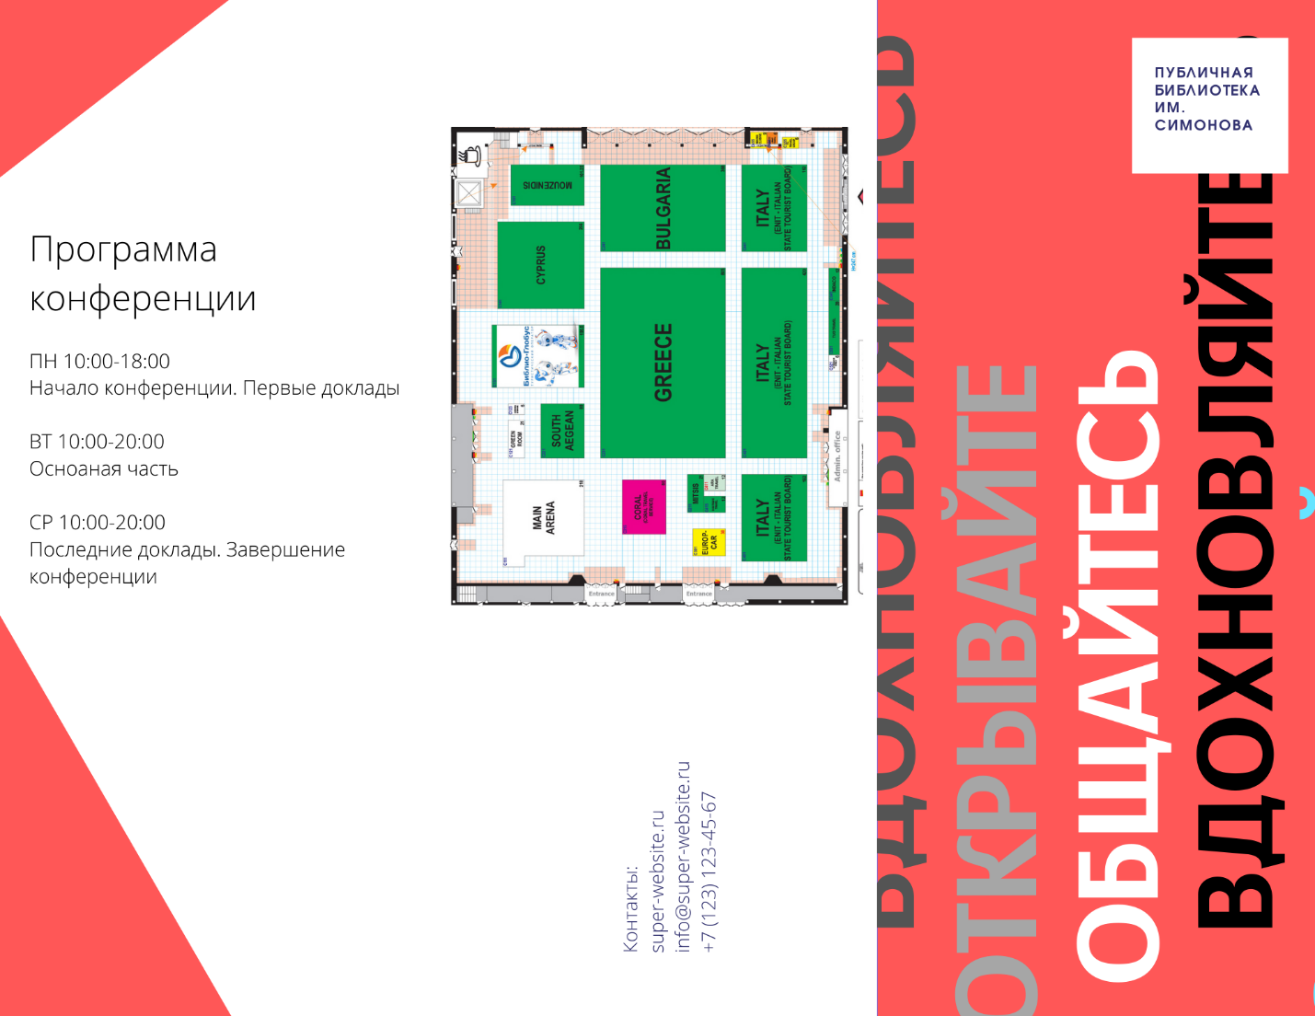



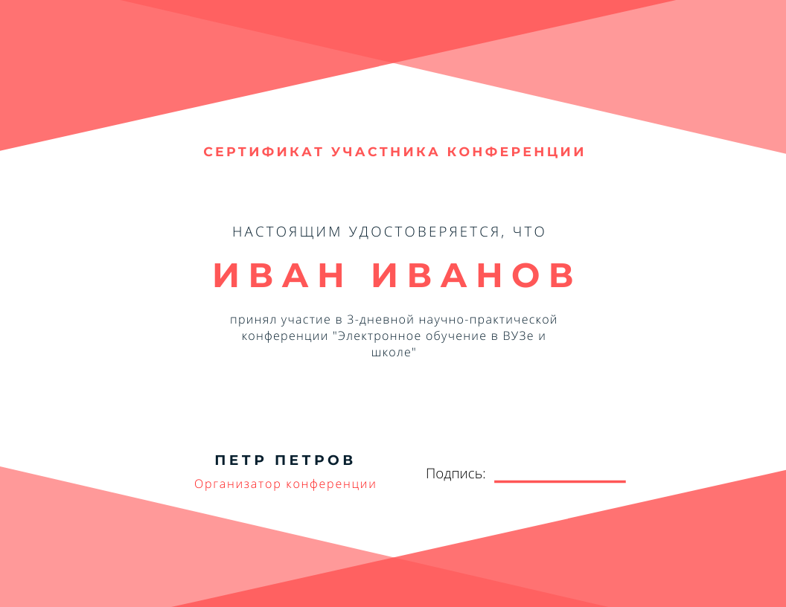

1. что такое научно-практическая конференция?

Форма организации научной деятельности, при которой исследователи представляют и обсуждают свои работы. Обычно тема, время и место проведения конференции известны заранее.

1. какую информацию следует разместить в буклете: информационное письмо, требования к публикации, программа, информация о возможных экскурсиях и других мероприятиях для участников и гостей конференции в их свободное время и др.  
     
   Буклеты, обычно, либо раздаются участникам конференции, либо они сами их берут. Поэтому, на них было бы целесообразно разместить программу и краткую информацию о предстоящих мероприятиях, возможно небольшую локальную карту, если конференция проходит в большом помещении, возможно приглашение на мероприятия схожего формата.
2. зачем нужна визитка - бейдж участника, какую информацию она должна содержать?

Бейдж помогает идентифицировать того, кто его носит. На нем могут быть указаны имя и фамилия, род деятельности.

1. какую информацию должен содержать сертификат участника?

Сертификат, обычно, содержит:  
название организации, выдавшей сертификат,   
ФИО обучающегося,   
наименование курса/программы/конференции,   
период его освоения,   
трудоемкость освоенного курса,   
перечень формируемых результатов обучения и компетенций,   
иногда количество набранных баллов

1. Найдите в Интернете примеры, на которые вы могли бы ориентироваться, разместите примеры на вашем блоге, желательно с анализом - почему вы выбрали данные примеры, плюсы, минусы, что вы хотите использовать, а что считаете необходимым изменить